黑龙江省绥化市2013年初中毕业学业考试物理试卷及答案(word版试题，扫描版答案)
考生注意：
1.考试时间90分钟
2.全卷共五道大题，总分100分
3．本试卷g=10N/kg C_{水}=4.2×10³J/(kg．℃) ρ_{水}=1.0×10³/kg/cm³
题号 | 一[来源:学_科_网Z_X_X_K] | 二 | 三 | 四 | 五 | 总分[来源:Z§xx§k.Com] | 核分人
得分
一、选择题（每小题2分，共24分。1—11每题只有一个选项正确，12题有两个选项正确，只选一个且正确得1分，有错选项不得分。把符合题意的选项的字母填在括号内）
1、（ ）下列实例中，利用声传递能量的是：
A、利用B超检查身体 B、利用声呐探测海洋深度
C、利用超声波除去人体内的结石 D、医生用听诊器诊断疾病
2、（ ）透镜在我们的生活和学习中应用广泛，下列说法正确的是
A、近视眼镜利用凸透镜对光的会聚作用
B、照相时，被照人应该站在照相机镜头前的二倍焦距以外
C、放大镜可使物体成倒立放大的虚像
D、使用投影仪时，投影仪镜头到屏幕的距离应在一倍焦距的二倍焦距之间
3、（ ）下列物态变化现象中，属于放热过程的是
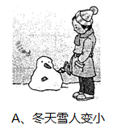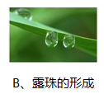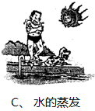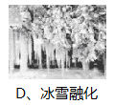
4、（ ）以下估侧中，符合实际的是
A、电视机的功率约为200W B、人正常步行的速度约为5m/s
C、中考时，你所在考场的室温约为45℃ D、课桌的质量约为200g
5、（ ）一辆坦克行驶在水平场面上，下述各对力中，属于平衡力的是
A、坦克受到的重力和坦克对地面的压力 B、坦克对地面的压力和地面对坦克的支持力
C、坦克受到的摩擦力和坦克受到的重力 D、坦克受到的重力和地面对坦克的支持力
6、（ ）如图所示的四种情行，符合安全用电原则的是
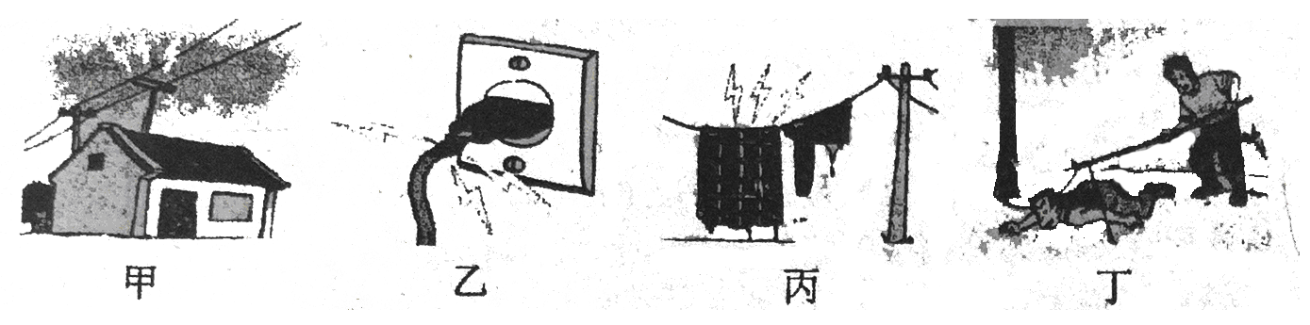
A．甲图电视天线与输电线接触
B．乙图导线绝缘皮破损继续使用
C．丙图在输电线上晾晒湿衣服
D．丁图发现有入触电要用绝缘物体把电线挑开，不可直接用手拉
7．有一质地均匀的长方体放在水平地面上，对地面的压强为P，。若把长方体沿图示的虚线方向竖直切成a、b两部分，使b的体积是a的二倍，取走a后，剩余部分b对地面的 压强为P2，则
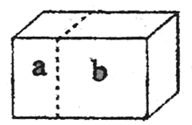
A、P2=P1 B、P2<P1 C、P2.>P1 D、P2= $\frac{1}{2}$ P1
8．当你乘坐出租车赶来参加中考时，会看到两旁的楼房和树木飞快地向后退去，这时以周围的哪个物体为参照物你是静止的
A、路边的树木 B．路旁的楼房 C．出租车的座椅 D．迎面驶来的小汽车 ．
9．如图所示的用具中，属于省力杠杆的是 ( )
A．食品夹 B．钓鱼竿 C．天平 D．撬棍
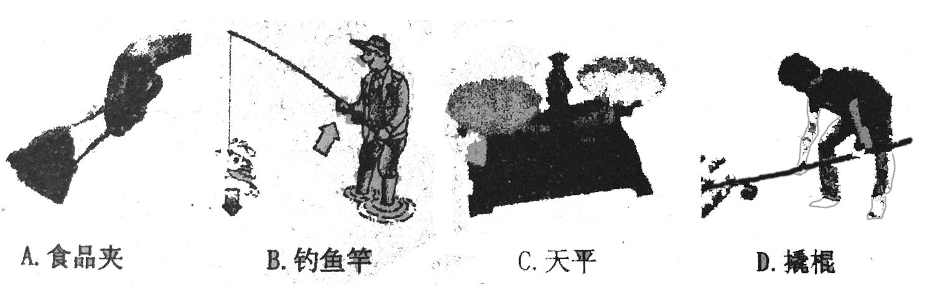
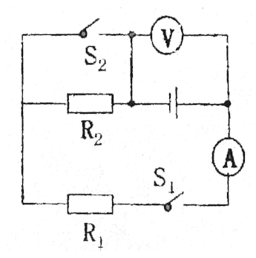
10.如图所示的电路中，R1．和R2均为定值电阻，电源电压保持不变，闭合开关S1和S2，两电表均有示数。若只断开开关S2,则
A．电流襄和电压表的示数都变大
B．电流表示数变小，电压表示数不变。
C．电流表示数变小，电压表示数交大
D．电流表和电压表的示数都变小
11、关电和磁的现象与发现这一现象的科孥家对应正确的一组是
A．电流强磁效应 一安培 B．电流热效应———奥斯特
C．电磁感应————法拉第 D。最早发现地磁偏角——焦耳
12.如图所示的电路中，电源电压恒为4-5V，电压表量程0——3V，电流表量程0——0. 6A，滑动变阻器规格是“10Ω 1A"，灯泡标有“2.5V 1.25W"．若闭合开关，两电表示数均不超过所选的量程，灯泡两端电压不允许超过额定电压，不考虑灯丝电阻的变化。则下列说法正确的是
A．电流表的示数变化范围0. 3A——O. 6A
B．电压表的示数变化范围是1. 5V——2.5V
C．滑动变阻器允许调节的阻值范围是2.5Ω——10Ω
D．该电路最大功率是2.25W
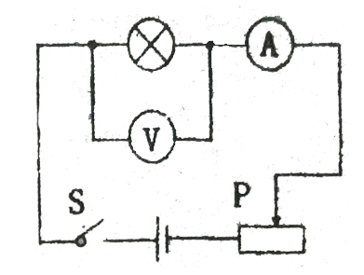
二、填空题（每空1分，共-26分。把正确答案填写在琏中横线上的空白处）
13.如图所示的三种光学现象中，由光的直线传播形成的是 ，光的折射形成的是 （选填对应的序号）。
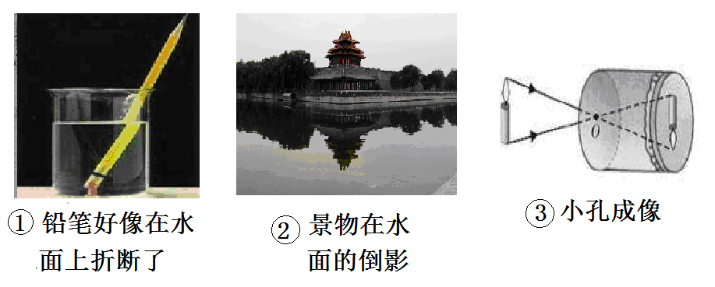
14.与头发摩擦过的塑料尺能吸引碎纸屑，这是 现象。干燥的天气里，用塑料梳子梳头，头发会随梳子飘起来，这是因为梳子和头发带 （选填同或异）种电荷相互吸引的缘故。
15.一竖直放置的试管中，装有适量的水，水面到管底的距离是7cm，则试管底部受到水的压强是____Pa。将试管适当倾斜后，水未溢出，试管底部受到水昀压强 （选填变大、变小或不变）。
16．淘气的小明把图钉按在铅笔的一端，手握铅笔让图钉冒在课桌上来回摩擦几下后，发现图钉冒变烫了，这是用____的方法改变了物体的内能。把瓶装水放在冰箱里，一会变凉了，这是用____的方法改变了物体的内能。
17.芳芳家上月末抄表时电能表的示数如图甲所示，本月末抄表时示数如图乙所示。这个月她家共耗电 若电价是0.5元／h．h，-则芳芳家本月应缴电费是 。
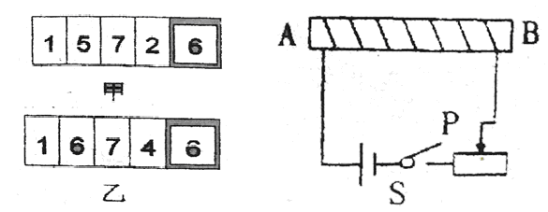
18．两个定值电阻R1和R2，已知R1=3R2。若将它们串联在电路中，保持电源电压不变，则 R1和R2两端的电压之比是 ；在相同时间内，电流通过R1和R2产生的热量之比是 。
19.如图所示的电路，闭合开关S，则通电螺线管的A端是 极，当滑动变阻器的滑片P向右端移动时，通电螺线管的磁性将
20、将一根粗细均匀的电阻丝从中产截断，每段电阻丝和截断前相比将 ；再把这两段电阻丝并联起来，并联的总电阻值和截断前相比将 （选填“变大”、“’变小”或“不变”）
21．用力把小球向上抛出，体现了力可以改变物体的 。上升过程中小球的重的重力势能 （选填增大、减小或不变）．
22、街边的路灯总是同时亮，同时灭，它们是____的。如图所示是一款学校常用的应急照明灯，当外部电路有电时，应急灯不亮，停电时应急灯发光，小李将应急灯中的任意一个灯泡断开，另一个灯泡仍然发光，则应急灯的两个灯泡是 的（均选填串联或并联）。
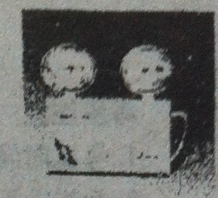
23.自来水笔能够把墨水吸入笔中，是因为墨水受到 作用 。适应了平原地区生活的人，到了高原地区会感到呼吸困难，这是由于随着海拔的升高大气压____（选填变大、变小或不变）的缘故。
24.你认为风能、太阳能、，石油、天然气这几种能源中属于可再生能源的是 。 大量使用会导致温室效应加剧的是 。
25．在草坪上滚动的足球，受到的阻力越小，运动的路程越 （选填远或近）．若滚动时它所受的外力全部消失，它_ ___
三、实验与探究题(26题4分，27题4分，28题6分，29题8分。共 22分)
26．(1)在“探究光的反射规律”的实验中，某同学进行了如图甲所示的实验。
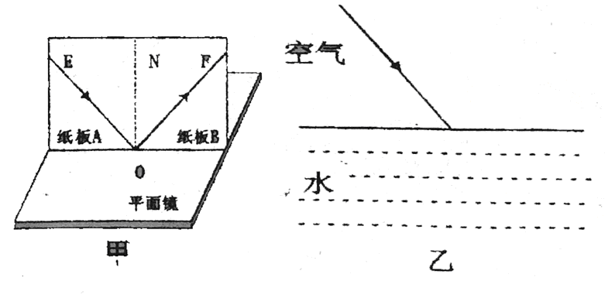
①若想探究反射光线、入肘光线和法线是否在同一平面内，应如何操作？

②如果让光线逆着OF的方向射向平面镜，会发现反射光线沿着OE方向射出，这表明：
[来源:学科网ZXXK]

(2)将一束光斜射到平静的水面上，如图乙所示，请完成光路图。

27.在“探究水的沸腾”实验中，某实验小组观察到图甲和图乙所示两种情况：
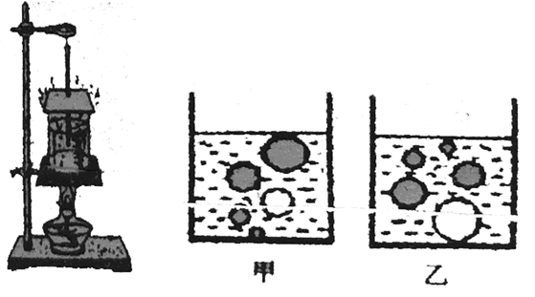
(1)你认为 是水沸腾时的情景(选填甲或乙)。
(2)实验过程中发现．从开始给水加热到水开始沸腾的时间过长，为了缩短加热时间，请你提出两条有效的操作建议
[来源:学科网ZXXK]

(3)探究结束后，四位同学分别绘制了水的温度和时间的关系曲线，其中能正确反映“探究水的沸腾”实验过程中温度随时间变化关系的是：
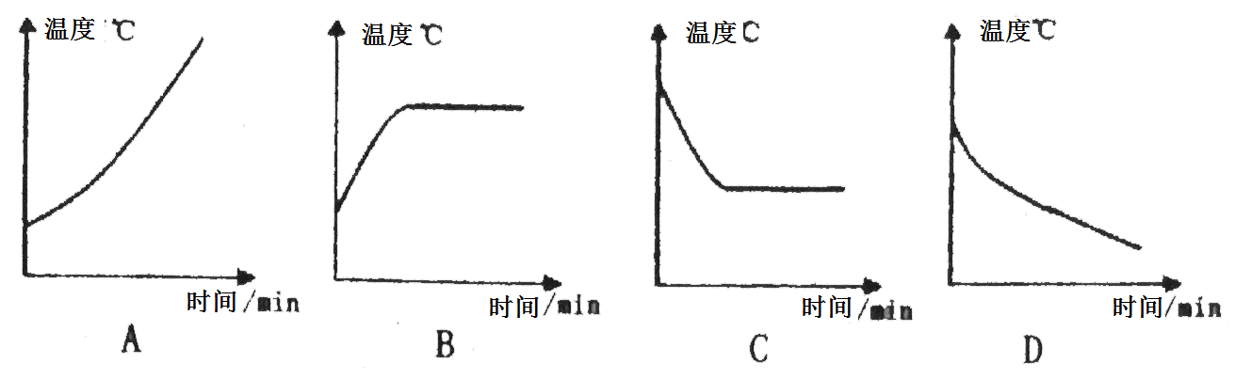
28.在“探究滑动摩擦力与哪些因素有关”的实验中，同学们提出了以下三种猜想：
A．滑动摩擦力的大小与物体的运动速度有关
B．滑动摩擦力的大小与物体间接触面的粗糙程度有关
C．滑动摩擦力的大小与压力大小有关
实验室提供的器材有：一面粗糙一面光滑的长木板、带钩的木块、钩码、弹簧测力计．
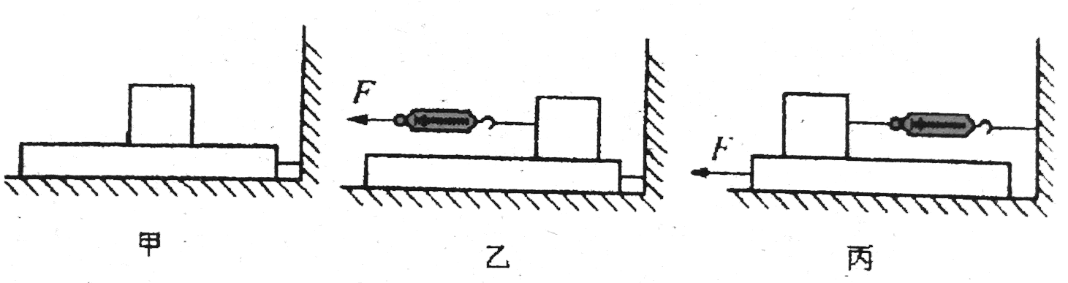
(1)把长木板水平放置，木块放在木板上静止如图甲所示，请在图甲中画出木块受到的 重力和支持力的示意图。
(2)选用图 （选填乙或丙）的方案完成实验，能获得更好的实验效果．
(3)下表是同学们测得的部分实验数据。通过分析数据，可以验证 想是错误的， 猜想是正确的（均选填猜想序号）．实验中采用的方 法是 。
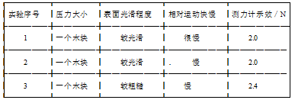

29.在“测量小灯泡电功率’的实验中，电源电压是4.5V，小灯泡额定电压是2.5V，电阻约为10Ω。
(1)请你用笔画线代替导线，将图甲中的实物电路连接完整（要求滑动片向右滑动时灯泡变暗）。
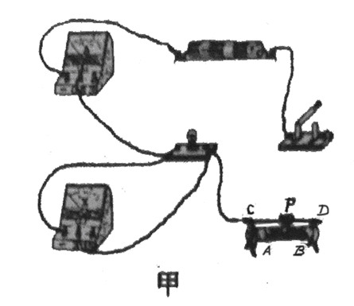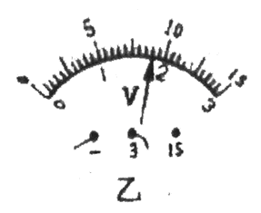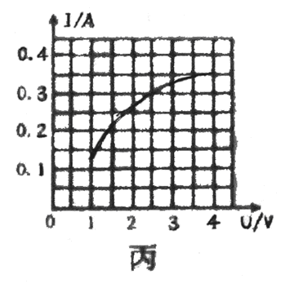

(2)小云同学连好最后．根导线，灯泡立即发出明3I一眼的光盥很快熄灭，检蠢发珑连线
正确，请你找出实验中两个操作不当之处；
① 。
。
(3)故障排除后，小云同学闭合开关，移动滑动变阻器的滑片P到某点，电压表的示数如图乙所示，为____ V．若她想测量小灯泡的额定功率，应将图甲中的滑片P向____（选填A或B）端移动，使电压表示数为2.5V．
(4)她又移动滑片，记下几组对应的电压表和电流表的示数，并绘制成圈丙所示的I-U图象，根据图象信息，可以计算出小灯泡的额定功率是 W．[来源:学+科+网]
(5)在她移动滑片过程中，发现电压表示数要比电流表示数增大得快，这是因为__ _
(6)另一组同学连好同样的电路，闭合开关，移动滑动变阻器的滑片P，发现小灯泡始终不亮，电压表有示数，电流表无示数，原因可能是 ____（写出一种种情况即可）．
四、信息读取题(30惠4分，31题4分。共8分)
30.电冰箱在结构上和工作过程中应甩了许多物理知识，如图所示。请结合图中提供的信息和所学的物理知识回答下列问题：
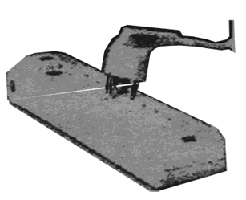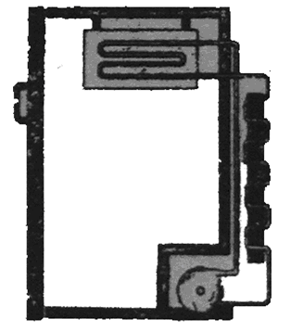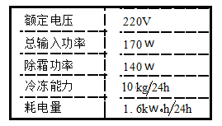
(1)电冰箱使用的是_ 插头（选填两脚或三脚），使用这种插头的原因是
(2)这个电冰箱正常工作一天消耗的电能约为
(3)电冰箱使用时，必须离墙一段距离，这是为了
31.现在小汽车已经走进了我们的家庭。你观察到了吗？小汽车的外形美观；轮胎上刻有很深的花纹；通过后视镜可以看清车后的情况；安全带比较宽；高速行驶的小汽车急刹车时还要滑行一段距离；急刹车后路面上常常留有黑色的擦痕…………。请从短文中找出与下列物理知识有关的现象填在对应的横线上：
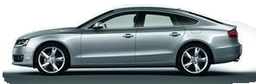
惯性
压强 _；
熊量转化 ；
光的反射 。
五、综台应用题（32题7分，33题6分，34题7分。共20分）
32．为了装修新居，工人用如图所示的动滑轮提升瓷砖。他将重350N的瓷砖一次匀速提升到三楼，所用拉力是200N，时间是2min，每层楼高3m求：
(1)工人做的有用功？
(2)工人做功的功率？
(3)动滑轮的机械效率？

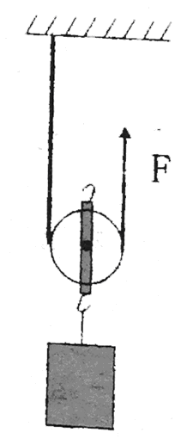

33.某种电热水器，其电路图如下，R1为发热板，R2为保温电阻，Sl是温控开关。当电热水器处于加热状态时水被加热，达到设定温度时，S1自动断开，热水器处于保温状态时，已知电阻R1=50Ω，R2=450Ω。求．状态。
（1）热水器内装有质量为2kg昀水，当水的温度从20℃升高到如℃对，这些水吸收的热量是多少？
（2）当电热器处于加热状态时，电路中的电流是多大？
（3）当热水器处于保温状态时，R1的电功率为多少？
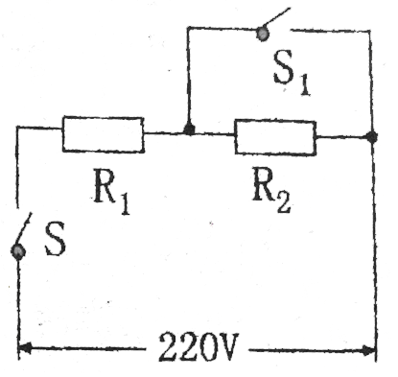
34、如图所示，一个实心小球，质量是51g，放入盛满水的容器中，沉入水底，溢出了0.5N的水，求：
（1）小球受到的重力？
（2）小球的体积？
（3）现将小球放入密度为1.05×103kg/m3的盐水中，小球在盐水中静止时，受到的浮力是多少？
